中关村光电产业协会
中关村电子产品循环经济与逆向物流产业发展联盟
中关村软件和信息服务业节能减排产业联盟

关于召开“新背景﹒新趋势”政策宣讲会暨
中关村光电产业协会2015年会通知

各相关单位、专家：
2015年国家陆续出台《中国制造2025》、《互联网+发展规划》和《京津冀协同发展规划纲要》等重大政策文件，基本确定“十三五”期间国家的主要发展方向，北京市政府也相应陆续出台《<中国制造2025>北京行动纲要》和《北京市服务业扩大开放综合试点总体方案》，明确北京市持续推动制造业转型升级，加快构建高精尖经济结构，建设全国科技创新中心的发展方向。在全球市场竞争日益激烈的背景下，高端化、服务化、聚焦化、融合化、智能化成为大势所趋。经中关村光电产业协会、中关村电子产品循环经济与逆向物流产业发展联盟及中关村软件和信息服务业节能减排产业联盟商定，定于2016年1月20日（周三）下午14：00在清华科技园创新大厦二层共同举办“新背景﹒新趋势”政策宣讲会暨中关村光电产业协会2015年会。大会除总结2015年度工作和介绍协会工作新方向外，还邀请了相关政府部门负责人讲解最新相关政策方向。届时敬请贵单位/您拨冗出席。

参会人员请于2016年1月18日中午前将参会回执以传真或电子邮件方式发送至联系人邮箱。

1、中关村光电产业协会
联系人：周岚 13701086534
赵鑫 13810589787
邮箱：zgcgdcyxh@163.com
- 中关村电子电子产品循环经济与逆向物流产业发展联盟
联系人：长晓微 13552833319
邮箱：bjchinachang@163.com

- 中关村软件和信息服务业节能减排产业联盟
联系人：罗娅青 13683290510
邮箱：rxfjjcl@163.com

附件一 会议议程
附件二 参会回执
附件三 行车路线

中关村光电产业协会
中关村电子产品循环经济与逆向物流产业发展联盟
中关村软件和信息服务业节能减排产业联盟
2016年1月11日

附件一
会议议程
- 会议时间：2016年1月20日（周三）14：00—16：45（13:30签到）
- 会议地点：清华科技园创新大厦二层多功能厅
- 大会议程
时 间 | 内 容
一、协会年会
14:00-14:20 | 协会年度工作总结及工作展望
14:20-14:30 | 战略合作签约仪式
二、主题宣讲
服务业与军民融合
14:30-14:45 | 北京市服务业扩大开放综合试点政策宣贯
14:45-15:00 | 北京市科技服务业领域政策介绍
15:00-15:15 | 中加国际太阳能利用服务平台介绍
15:15-15:25 | 军民融合技术创新与服务相关工作介绍
京津冀协同发展
15:25-15:40 | 山东省德州市融入京津冀最新政策介绍  中关村（德州）创新创业学院情况介绍
15:40-15:50 | 河北省曹妃甸开发区相关政策介绍
高精尖产业与互联网+
15:50-16:10 | 《〈中国制造2025〉北京行动纲要》重点政策解读
16:10-16:25 | 中关村先行先试相关政策介绍
16:25-16:35 | 高精度光学元件智能制造服务平台介绍
16:35-16:45 | 基于物联网技术的社区健康服务模式创新平台介绍
- 会议内容以当天为准

附件二
单 位 参 会 回 执

单位名称
单位地址
姓 名 |  | 姓 名
电话/手机 |  | 电话/手机
职 务 |  | 职 务
邮 箱 |  | 邮 箱
说明：请务必填写此回执，以便预留席位。

附件三

行 车 路 线

清华科技园创新大厦：北京市海淀区中关村东路1号
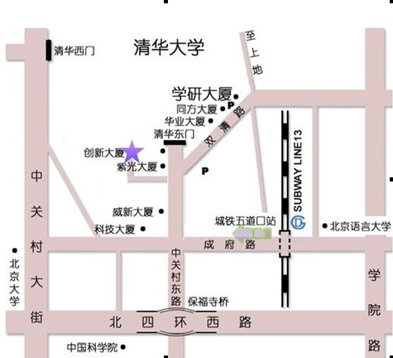

乘车路线：
乘坐地铁十三号线至五道口站（A西北口出）步行至创新大厦；
乘坐公交车331、307、562路清华园站下车步行至创新大厦。

